ĐÁP ÁN KT HKI (2016-2017)
MÔN: VẬT LÝ 10

Câu 1: Momen lực đối với 1 trục quay là gì và viết công thức?(1,5đ)
Là đại lượng đặc trưng cho tác dụng làm quay của lực/ và được đo bằng tích của lực với cánh tay đòn của nó………………..0,5đx2
M=Fd ……………………………………….0,5đ
Câu 2: Phát biểu định luật Húc và viết công thức .(1,5đ)
Trong giới hạn đàn hồi, độ lớn của lực đàn hồi của lò xo/ tỉ lệ thuận với độ biến dạng của lò xo ………………………0,5đx2
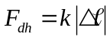 ………………………………………0,5đ
Câu 3: Các lực cân bằng là gì? (1đ)
Là các lực khi tác dụng đồng thời vào 1 vật /thì không gây ra gia tốc cho vật ……………………………………………….0,5đx2
Câu 4: 2đ
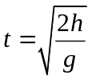 =4 s ………………………………………………0,5đx2
L=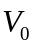 t=144m……………………………………………….0,5đx2
Câu 5: 2đ
a/ 1đ
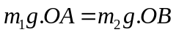 ………………………………………………0,5đ
Thế số và tính đúng OA=2cm hay OB=8 cm……………….0,5đ
b/ 1đ
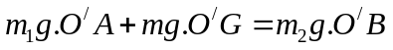 ………………………………………0,5đ
Thế số và tính đúng OA=20/7 cm ……………………………0,5đ
Câu 6: 2đ
a/ 1đ
Hình đủ vectơ, đúng ……………………………………0,25đ
Biểu thức hợp lực+ biểu thức độ lớn đúng ……………..0,25đ
Tính đúng a=1m/s …………………………………….0,25đ
Công thức và tinh đúng v=10m/s ..……………………..0,25đ
b/ 1đ
Hình đủ vectơ, đúng ……………………………………0,25đ
Biểu thức hợp lực+ biểu thức độ lớn đúng ……………..0,25đ
Tính đúng 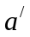 =- 2m/s  xe chạy chậm dần đều………..0,25đ
Công thức và tinh đúng 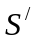 =25m ………………………0,25đ

--- HẾT ---

